|  |
| --- |
| ***Curriculum vitae*** |

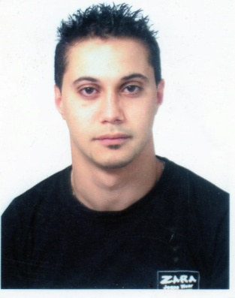***ETAT CIVIL***

***Nom :* AYADI**

***Prénom : NABIL***

***Date et lieu de naissance : 09 /10/ 1984 à Oran***

***Situation familiale : marié, 03 enfants***

***Nationalité : Algérienne***

***Adresse : 28 Rue Attia mohamed, Oran***

***N° DE MOBILE : 0558.72.05.94***

|  |
| --- |
| ***FORMATION DE BASE*** |

|  |  |  |
| --- | --- | --- |
| ***Niveau scolaire /Diplôme*** | Etablissement | Lieu |
| 1er année secondaire scientifique | Lycée Hai Badr | Oran |
| Technicien Supérieur en Froid & Climatisation | INFSP Maraval | Oran |

|  |
| --- |
| ***EXPERIENCE PROFESSIONNELLE*** |

|  |  |  |  |  |
| --- | --- | --- | --- | --- |
| ***Poste*** | ***Missions principales*** | ***Entreprise*** | ***Durée*** | ***Lieu*** |
| Technicien en froid | Montage, réparation des matériaux frigorifiques & climatisation | SAMSTAR | 2005-2007 | ORAN |
| Chef d’équipe | KIOWA | 2007-2010 |
| Technicien en froid | HASNAOUI | 2010-2011 |
| SOUDEUR TUYAUTEUR | Maintenance des équipements de froid & de climatisation | SONITEX | 2011- 2015 |
| Opérateur sur Machine & Maintenance | Montage Automobiles | RENAULT ALGERIE | 2015 -2017 |
| TECHNICIEN  (montage et maintenance) | Maintenance des équipements de froid & de climatisation | TOSYALI | 2017-2019 |
| Chargé de Production / Responsable maintenance PI | Veiller au bon déroulement de la chaine de production | Sarl Bio Lalla Meriem | 2019 à ce jour |

***Langue :*** Arabe, français, Anglais moyennement.

***Le demandeur : AYADI NABIL***